目 录

一、概述 2
二、装置结构及原理 2
2．1 装置组成 2
2．2 装置原理 3
三、功能特点 5
3.1主要功能介绍 5
3.2 设备特点 6
四、主要技术指标 7
4．1分析仪主要技术指标 7
4．2 探测仪主要技术指标 8
4．3无线通信技术指标 9
五、使用方法 9
5．1 接线 9
5．2 操作 11
5．3 显示 12
六、注意事项 15
附：简要使用方法 16
附：装箱清单 17

一、概述
直流系统绝缘故障、直流互窜故障及交流窜电故障是一种易发生且对电力系统危害性较大的故障，危害电力系统正常运行。
为了能够更好的帮助现场维护人员快速准确地找出直流故障，我公司通过多年努力，总结大量现场经验，开发出了直流故障查找仪。
ZJD-10A直流系统故障查找仪采用高精度电流钳表，利用故障回路中的直流电流差值进行故障查找与定位，将快速FFT变换技术引入到直流故障查找设备中，可以检测出各电压等级（24V，48V，110V，220V）直流系统中的各类绝缘故障、直流互窜故障、交流窜电故障。
随着电力系统对安全运行的要求越来越高，电力系统中对各类直流故障查找的要求也将越来越高，因此，高精度、绝缘趋势分析将成为电力系统对新一代直流接地查找仪的基本要求。
基于直流电流差值检测原理的新型直流接地查找仪引入快速FFT变换技术，通过对检测量幅频特性的详细分析平衡了直流接地故障查找安全性与灵敏度方面的矛盾，将直流接地故障技术推向了一个新的高度，具有广泛的应用前景。

二、装置结构及原理

2．1 装置组成
直流系统故障查找仪由系统分析仪、支路探测仪、采集器三部分组成，如下图示：
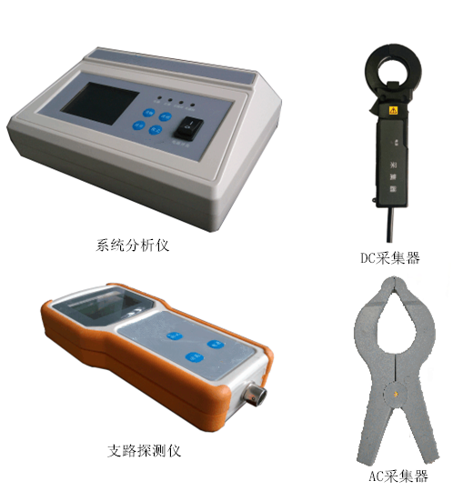
A型采集器
D型采集器

2．2 装置原理

2.2.1 绝缘故障查找原理
系统分析仪与被测直流母线相连，采用乒乓原理计算被测直流系统的平衡桥电阻及对地绝缘电阻，如果被测直流系统存在绝缘故障，系统分析仪则向直流系统投入设定好频率和幅值的检测桥，探测仪通过对各支路中电流信号的检测来实现接地故障点的定位，检测原理如下图示：
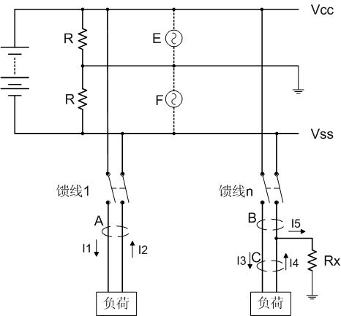
正 地 负

分析仪
图中馈线1为正常馈线，馈线n为存在负对地绝缘故障的馈线，为绝缘故障阻值，R为系统平衡电桥。
分析仪检测到绝缘故障后向直流系统投入检测桥，该检测桥以图示中的E、F表示，该检测桥的投入使直流系统对地电压产生一个已知频率的周期性变化量，设该变化量的频率为、使直流系统产生的对地电压变化幅值为，则流过上的电流变化幅值为，变化频率与检测桥投入频率相同。
探测仪分别在A，B，C处进行检测。在A处检测不到该变化电流信号，说明馈线1没有绝缘故障，在B处可以检测到该变化电流信号，说明馈线n存在绝缘故障，而在C处检测不到该变化电流信号，从而可以确定绝缘故障点处于B、C之间。

2.2.2 直流互窜查找原理
系统分析仪与被测两段直流母线相连，向其中一段母线切换检测桥，比较两段母线电压变化波形，通过电压变化关系判断系统是否存在环网故障或绝缘故障，如果存在环网故障或绝缘故障，则持续启动检测桥，以供支路探测仪实现环网故障点的定位。
当两段支路存在环网故障时，可使用探测仪和采集器对可能存在环网故障的支路进行逐一检测，根据探测仪显示波形和方向最终实现环网故障点的查找。
直流互窜检测原理图如下：
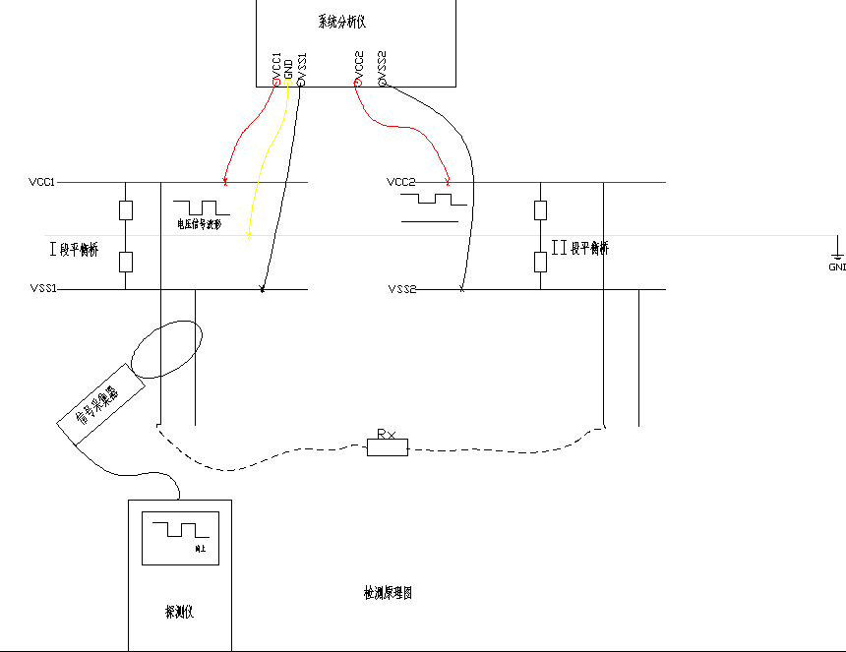

2.2.3 交流窜电查找原理

系统分析仪与被测直流母线相连，分析仪实时检测直流系统中的交流电压分量，如果检测到直流系统中的交流电压分量超过整定值，则判断直流系统中存在交流窜电故障。

交流窜电故障点的查找过程与绝缘故障点的查找过程一样。

三、功能特点

3.1主要功能介绍
（1）．系统对地电压测量功能，仪器可测量系统正对地电压，负对地电压，系统电压，可实现0—300V的电压监测范围；
（2）．系统绝缘阻抗测量功能，仪器可测量系统正对地绝缘阻抗，负对地绝缘阻抗，平衡桥大小检测，测量范围0—999.9KΩ；
（3）．交流窜电检测功能，仪器可判断直流系统中的交流窜电故障，并可测量直流系统中窜入的交流电压值，交流电压测量范围为0—280V；
（4）.系统分布电容测量功能，仪器可测量系统的分布电容并实时显示。
（5）．环网检测及定位功能，仪器可以检测两段母线中存在的各种环网故障，包括正极环、负极环、两极环及异极环等，并可通过波形显示及方向显示来实现环网故障点的定位；
（6）．装置具有调幅、调频、电流波形选择功能，可实现高阻环网故障的查找定位。
（7）．支路绝缘阻抗测量及绝缘故障定位功能，仪器测量每条支路对地绝缘阻抗大小，并可通过波形显示及方向显示实现绝缘故障点的定位；
（8）．故障电流频谱分析功能，装置通过快速FFT变换实现电流变化的频谱分析功能，有效提取被测电流频点的信号幅值，提高检测精度；
（9）．电流表功能，装置可做高精度电流表使用，电流测量分辨率可达0.01mA;
（10）．波形曲线显示及方向显示功能，在使用探测仪对被测支路进行检测时，显示屏会以波形曲线形式显示被测支路电流变化情况，方便使用者快速准确地实现故障点的查找,有环网故障及接地故障时显示故障点方向。

3．2 设备特点
（1）高可靠性的设计
装置采用进口32位微控制器做主系统，硬件设计严格遵照电力及电磁兼容相关标准进行，内部采用多处冗余方式保证装置与被测设备的可靠性。
（2）精密选材
装置采用高精度采集器作为信号采集单元，电压采样采用高精度的进口模数转换芯片，电压与阻抗的测量准确；
（3）人性化的人机交互界面
“分析仪”与“探测仪”均采用TFT液晶显示屏供用户查看信息；
操作简单快捷，在实现对不同支路的检测时，只需要按一次启动键即可完成；
测试结果显示直观明了，测试结果可通过多种显示形式呈现给用户，包括接地与否，波形曲线，绝缘等级，绝缘阻抗，漏电流大小，方向信息等。
（4）智能化的检测识别系统
“分析仪”可以自动识别系统电压等级；
“分析仪”可判断环网故障类别；
“探测仪”与“分析仪”信息同步一次之后，不受检测距离的影响；
“探测仪”在进行检测时，采集器既可钳单根电源线，也可钳多根电源线，提高检测效率；
“探测仪”检测完成之后，如被测支路有环网或绝缘故障，会判断出故障点相对测试点的方向信息。
（5）完备的测试功能与处理故障能力
“分析仪”与“探测仪”之间内置了无线数传模块进行通信，测试功能与显示信息完备，可以处理直流系统中的各类环网及绝缘故障情况。
“分析仪”具备“调幅”“调频”“波形”多种组合工作模式选择功能，可适应各种复杂的应用环境。
（6）高安全性
装置采用微安级的检测信号配合高分辨率的直流检测采集器实现故障检测及定位，对直流系统无任何影响。

四、主要技术指标

4．1分析仪主要技术指标
使用环境
- 工作电源：DC40V-300V
- 环境温度：-20℃—55℃
- 相对湿度：0—90%

直流电压测量
- 直流电压测量范围:0-300V
- 直流电压测量分辨率：0.1V
- 直流电压测量精度：0.2%

交流电压测量
- 交流电压测量范围:0-280V
- 交流电压测量分辨率：0.1V
- 交流电压测量精度：0.5%

绝缘电阻测量
- 绝缘电阻测量范围:0-999.9KΩ
- 绝缘电阻测量分辨率：0.1KΩ
- 绝缘电阻测量精度：≤±5%
检测桥幅值调节范围：0mA，0.25mA，0.5mA ，1mA，2mA
检测桥频率调节范围：0.125Hz ，0.25Hz ， 0.5Hz ， 1.0Hz
- 检测环网阻值范围：50KΩ以内

系统分布电容测量
- 系统分布电容测量范围：0-999.9uF

检测波形类型选择：正弦波、方波
工作模式：强制信号启动、自动信号启动
显示介质及分辨率：TFT,320x240

4．2 探测仪主要技术指标
绝缘电阻测量
- 绝缘电阻测量范围:0-500KΩ
- 绝缘电阻测量分辨率：0.1KΩ
- 绝缘电阻测量精度：≤±10%

频谱分析范围
- 频谱分析通道数量:1
- 频谱分析频段范围:0.125-12.5Hz
- 频率分辨率: 0.125Hz

电流波形显示周期：8s；
可检测馈线电流范围：0—2A；
电流测量范围：-100—+100mA；
电流测量分辨率：0.01mA；
显示介质及分辨率：TFT,320x240
钳表的分辨率：1uA；

4．3无线通信技术指标
- 速率：2Mbps，由于空中传输时间很短，极大的降低了无线传输中的碰撞现象
- 多频点：125频点，满足多点通信和跳频通信需要
- 超小型：内置2.4GHz天线，体积小巧，15x29mm
- 低功耗：当工作在应答模式通信时，快速的空中传输及启动时间，极大的降低了电流消耗。

五、使用方法

5．1 接线

5．1．1 分析仪接线

分析仪共配有三条连接线，其中包括一条三芯连接线、一条红色连接线以及一条黑色连接线。

将三芯连接线插座一端连接在分析仪三芯插座处；

断开电源开关，将三芯线的红色线夹、黑色线夹、黄色线夹分别连接到I段母线的正极、负极及地线上；

如果要检测直流互窜，需将配备的红、黑两条线按下述接入装置与系统：

将红色连接线与黑色连接线插座一端按颜色标记插入分析仪插头处；

将红色连接线的红夹连接到第II段母线的正极处；

将黑色连接线的黑夹连接到第II段母线的负极处；

如下图示：

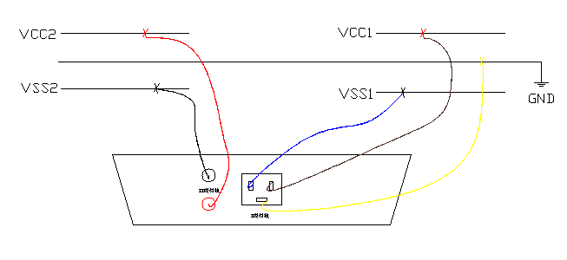

不做直流互窜检测时，不接第II段母线的两条连接线。

5．1．2 探测仪与采集器连接

将充满电量的4节5号充电电池装入探测仪的电池仓内；

将采集器航空插一端与探测仪插座相连接。

5．1．3上电

检查各部分接线无误后，开启分析仪电源开关，电源指示灯与液晶屏均被点亮，设备进入工作状态，如果系统不存在接地，则分析仪正常指示灯亮，如果存在正接地则正接地指示灯亮，如果存在负接地则负接地指示灯亮。

5．2 操作

5．2．1 分析仪操作

分析仪面板上共有四个按键，可对分析仪的工作参数进行调整，按键排列图如下：

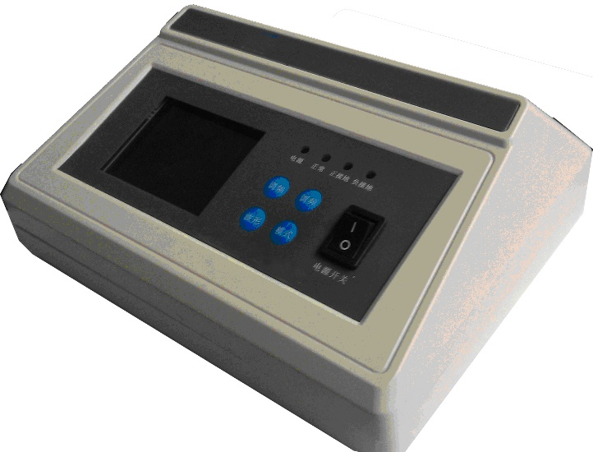
模式
波形
调频
调幅

调幅：通过该按键可以实现电流信号幅值大小的调节，电流信号幅值可在0mA,0.25mA,0.5mA,1mA,2mA之间进行循环设定，开机默认为1mA。

调频：通过该按键可以实现检测桥投入频率的调节，信号频率可在0.125Hz,0.25Hz,0.5Hz,1Hz之间进行循环设定，开机默认为0.25Hz。

波形：通过该按键可以实现电流波形的选择，电流波形可选择为方波或正弦波，当设定为方波时分析仪状态栏波形显示为“Qua”，当设定为正弦波时分析仪状态栏显示为“Sin”，开机默认为“Sin”。

模式：通过该按键可以实现分析仪工作模式的选择，分析仪工作模式可选择为自动模式或强制模式，当设定为自动模式时分析仪状态栏模式显示为“Auto”，当设定为强制模式时分析仪状态栏模式显示为“Force”开机默认为“Auto”。

关于强制模式与自动模式的说明：当分析仪式工作在自动模式时，只有检测到第I段母线系统对地电压发生一定偏差之后才启动检测桥进行故障判断，当系统恢复正常后会自动停止检测桥的投入；当分析仪工作在强制模式时，分析仪会主动启动检测桥进行故障检测，检测完成之后无论是否存在接地或环网故障都将会向系统对地投入检测桥。

5．2．2 探测仪操作

探测仪面板共设有三个按键，分别为“电源”“功能”“测试”，探测仪所有的检测功能均可通过这三个按键来实现，探测仪兼容D型采集器和A型采集器，使用时请注意接入的采集器类型以及不同采集器类型对应的分析仪的“Qua”和“Sin”波形状态。

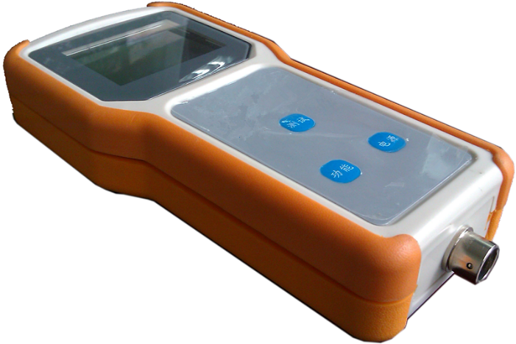
测试
电源

功能

电源：电源开关按键；

功能：按功能键选择所需要的测试功能项；

测试：选择需要的功能后按此键开始测试。

5．3 显示

5．3 .1分析仪显示

开机后分析仪进入主界面显示，分析仪有一个显示画面，显示内容如下：
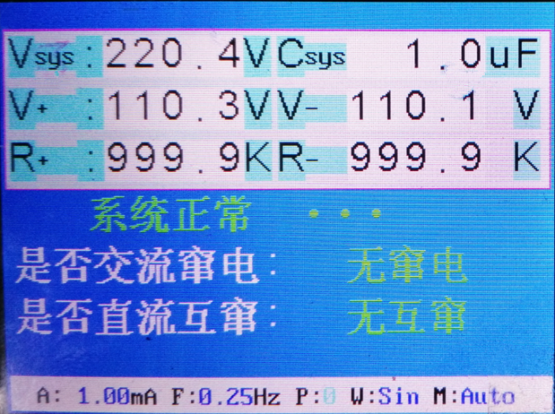
分析仪开机便会对系统进行检测，检测完毕后分析仪主界面上显示系统当前电压、系统正负对地电压、正负对地绝缘电阻大小、系统分布电容大小、交流窜电状态及是否存在环网故障。
如果分析仪检测到系统存在正极或负极绝缘故障，则对应的“正接地”或“负接地”故障指示灯闪烁。
如果分析仪检测到系统存在环网故障，则“正接地”与“负接地”故障指示灯同时闪烁。
指示灯闪烁时表示分析仪正在向被测系统对地按设定的信号幅度和频率切换检测桥，指示灯处于非闪烁状态时则分析仪没有切换检测桥。
开机后分析仪将主动启动检测桥对系统进行检测。
主界面状态栏显示了当前系统的工作状态：
电流：该值大小表示分析仪工作在当前检测桥投入大小模式下,可通过“调幅”键进行设定；
频率：该值大小表示分析仪工作在当前检测桥投入频率模式下, 可通过“调频”键进行设定；
波形：显示分析仪当前投入检测桥的波形类型，可通过“波形”键进行设定；
模式：显示分析仪当前工作模式，可通过“模式”键进行设定；

5．3 .2探测仪界面操作与显示
将充好电的5号充电电池装入探测仪电池仓，并将采集器与探测仪相连后，开启探测仪“电源”开关，即进入探测仪功能选择界面：

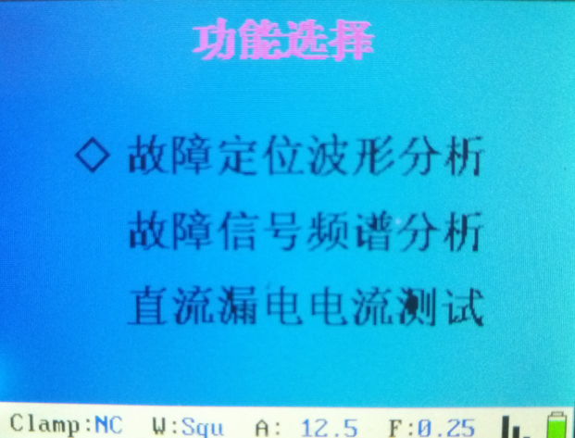
检测桥投入频率
显示波形状态
显示接入采集器类型
通信状态
功能选择画面
在该界面下，用户可以通过“功能”键在“故障定位波形分析”、“故障信号频谱分析”、“直流漏电电流测试”三个功能之间切换。当“◇”符号位于该功能项前时表示该功能项处于激活状态。
状态栏分别显示了当前接入采集器的类型，分析仪投入检测桥时形成的波形状态，电压幅值，检测桥投入的频率，通信状态，电池电量等信息，采集器类型有“NC”表示未接任何采集器，“DC”表示接入的是D型采集器，“AC”表示接入的是A型采集器；波形状态显示：“Aqu”表示当前分析仪投入检测桥时形成的波形形态为方波，“Sin”表示当前分析仪投入检测桥时形成的波形形态为正弦波。
选定好功能项，将探测仪采集器钳入被测支路，按下“测试”键即可按选定的功能对被测支路进行检测。
注意：当使用A型采集器进行检测时分析仪波形状态必须调节为“Sin”，使用D型采集器极进行检测时，必须调节波形状态为“Qua”。
故障定位画面如下：
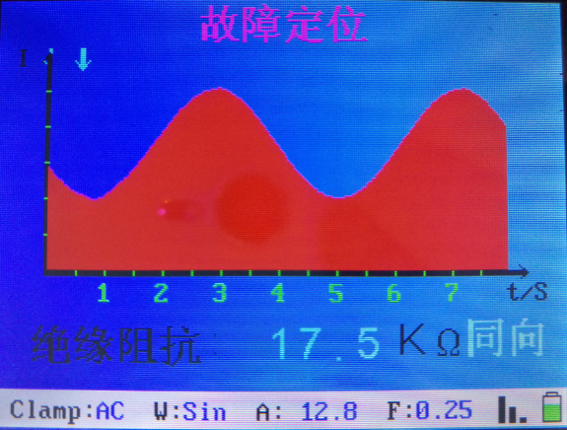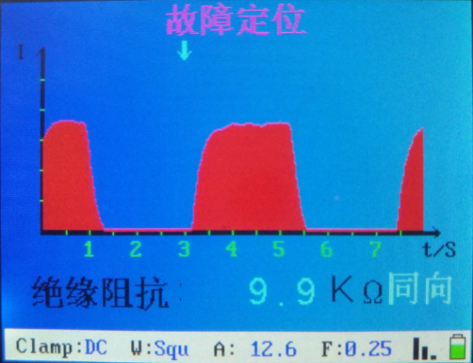

故障定位画面
该画面显示了被测回路的电流波形图、绝缘阻抗大小、故障点方向等信息。上图中左图为接A型采集器时对故障支路进行检测的显示界面，右图为接D型采集器对故障支路检测的显示界面。
对于存在故障支路的检测，从图中可以看出探测仪检测到了与分析仪所发同频率信号和投入检测桥同频率的电流信息，并以波形的形式显示出来，检测完成之后并指出故障点的方向。故障点方向显示为“同向”或“反向”，该方向是相对于检测点的采集器标识方向而言。如果同向，表示故障点方向和采集器标识的方向一样；反之，相反。对于纯电阻回路，同步点箭头，指示在电流波形的波峰或者波谷位置；对于有分布电容的回路，指示在电流波形的波峰和波谷之间。
故障电流频谱分析画面如下：

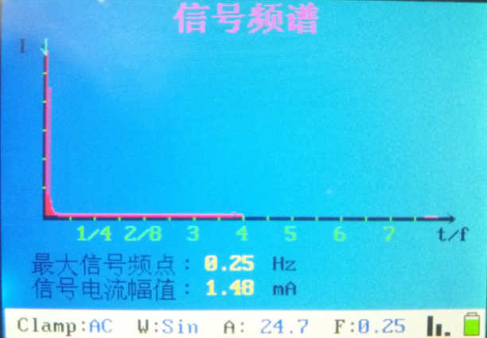
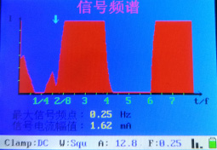
故障电流频谱分析由两幅画面组成，上图中左图为故障电流频谱原始电流波形图，右图为经FFT变换后的频谱图。
该功能先将原始电流信号以波形显示出来，然后进行快速FFT变换，再将该故障电流的频谱图显示出来，并计算出最大电流幅值的频点及故障电流幅值。
直流电流测试画面如下：
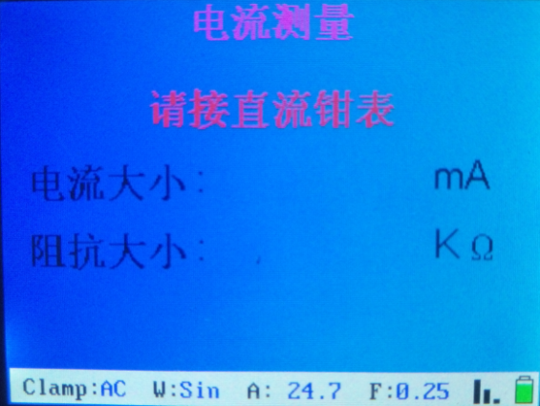
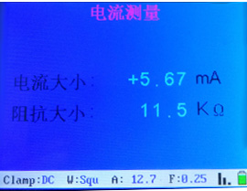

在该界面下按“测试”键可对当前测试电流进行清零操作。
“电流测量”功能只适合使用D型采集器，如果使用A型采集器，界面会提示“请接直流钳表”，即需将A型采集器更换成D型采集器后进行电流测量操作。

六、注意事项
（1）由于装置是精密仪器，在运输、使用和存放时要小心轻放，各部件要防止摔、跌等强烈震动，保证使用的高精度。
（2）每次开启探测仪后进行检测前，探测仪与分析仪之间要进行一次数据的同步，同步时需保持探测仪与分析仪之间在5米以内的距离，数据同步完成之后，探测仪可以远离分析仪，但使用时，在数据同步后请保持探测仪开启状态。
（3）每次使用完成后，需将探测仪的电池从电池仓中拔出，充满电后以供下次使用，探测仪电量不足时，应立即更换电池以保证检测的顺利进行。
（4）分析仪一定要接在被检测支路之前（按电流流向），正、负、地三条线分别对应接在直流正母线、负母线和地线上，保证接地线接地良好。
（5） 由于采集器的灵敏度很高，在检测时应让采集器处于静止状态，以免影响检测准确度。
（6） 探测仪使用D型采集器检测时,如果出现“钳表饱和”的字样，请确保所测支路的电流大小没有超过1A，如超过此数值，请钳正负极双根线。
（7） 由于D型采集器采用齿片交错工艺，在使用时，打开采集器，卡好线后，采集器要完全自然闭合，若是不能自然闭合，应观察后小心闭合，不能外加大力强行闭合，如强行闭合，会导致钳口上的齿片错位闭合不紧密，损坏采集器。

附：简要使用方法
1、将分析仪接入系统母线。
三芯线接入第I段母线，棕色线接“正母线”（红夹）；蓝色线接“负母线”（黑夹）；黄绿线接“地”（黄夹）；
红黑线所配线夹分别接入第二段母线的正负极（不检测环网故障时不接此线）。
2、打开分析仪电源开关。
（自动判断系统电压等级、自动显示系统电压、自动显示系统对地绝缘总阻抗、及环网故障情况；
分析开机便会对系统进行检测，检测完毕后会显示系统当前的正负对地绝缘阻抗，系统分布电容大小，是否有交流窜电故障以及是否存在环网故障。
如果检测到有环网故障，分析仪不计算平衡桥大小与绝缘阻抗;）
3、将探测仪钳住分析仪的地线进行自检并同步信号；
注：在没有绝缘故障或环网故障的情况下，系统分析仪不会向系统投入特定的检测桥，同时也不会向探测仪传递数据同步的请求，探测仪无法进行接地检测。
可通过模式键进入强制信号模式后实现检测。
4、自检完成后，选择探测仪功能项，用采集器钳住要测的回路（可单回路或多回路）。
5．按下探测仪“测试”按钮，检测开始。
6．根据故障点前显示绝缘故障信号及方向，故障点后不显示绝缘故障信号实现故障点的定位。

附：装箱清单
序号 | 名称 | 数量 | 备注
1 | 分析仪 | 1台
2 | 探测仪 | 1台
3 | D型采集器 | 1个
4 | A型采集器 | 1个
5 | 五号电池 | 4节
6 | 充电器 | 1个
7 | 三芯电缆 | 1根
8 | 手提箱 | 1个
9 | 说明书 | 1份
10 | 合格证 | 1张

